=> Lektion 2.6: Übungen zu IP-Adresse, Netzmaske und Ports

Lektion 3: Netzwerkdienste
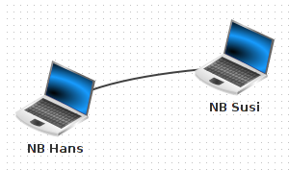

Die einfachste Weise, Rechner zu vernetzen, ist das „Peer-to-Peer“-Prinzip
Jeder Computer ist prinzipiell gleichwertig („peer“ = „gleichgestellt“, „ebenbürtig“). Jeder Computer kann Dienste anbieten und Dienste anderer Computer nutzen.
In Heimnetzwerken handelt es sich dabei meistens um freigegebene Dateien oder Drucker. Filesharing-Systeme (eMule, Gnutella, nicht jedoch BitTorrent) arbeiten auf diese Weise. Es ist kein zentraler Rechner nötig. Daten werden direkt von Computer zu Computer geschickt.


Aufgabe 12
Erstelle mit Filius ein Netzwerk aus zwei Notebooks. Du kannst diese direkt oder – wie im Bild – über einen Switch verbinden (letzteres ist empfehlenswerter, da leichter auf mehrere Rechner erweiterbar).
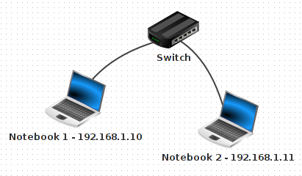
Gib den Computern Namen und weise ihnen verschiedene IP-Adressen zu.
Hinweis: Ich empfehle die IP-Adresse als Merkhilfe im Namen des Computers/Laptops mit einzutragen.
Starte den Simulationsmodus und bearbeite:
- Ping
  - Installiere auf einem Notebook die Software „Befehlszeile“ und starte diese.
  - Führe den Befehl ping aus, um die Verbindung zum anderen Computer zu testen.
Beobachte, was an den Kabeln passiert.
- Dateien übertragen
  - Installiere auf beiden Notebooks die Programme „Datei-Explorer“, „Gnutella“ und „Text-Editor“.
  - Verwende auf Notebook 1 das Programm „Text-Editor“, um eine kleine Textdatei zu schreiben und speichere diese (Menü Datei → Speichern unter) im Ordner root/peer2peer unter einem beliebigen Namen.
  - Verwende das Programm „Datei-Explorer“, um dich zu vergewissern, dass die Datei sich dort befindet.
  - Starte auf beiden Computern das Programm „Gnutella“. Gib auf einem der beiden Notebooks im Feld „Teilnehmer IP-Adresse“ die IP-Adresse des anderen Computers ein. Jetzt sollte bei beiden Computern in der „Liste der verbundenen Nachbarn“ der jeweils andere Computer zu sehen sein.
  - Wechsel auf Notebook 2 auf den Reiter „Suche“ und gib den Namen der Datei an, die du auf Notebook 1 geschrieben hast. Klicke dann auf „Suchen“. Die Datei müsste in der Liste erscheinen. Klicke auf „Herunterladen“.
  - Verwende den „Datei-Explorer“ auf Notebook 2, um zu überprüfen, ob die Datei auf dem zweiten Notebook im Ordner root/peer2peer angekommen ist.
Speichere dein Netzwerk im Anschluss unter aufgabe12.fls ab.

=> Lektion 3.1: Client-Server-Prinzip
=> Übersicht: Netzwerktechnik

